Prénom : .................................... | Date : ...............................................................................

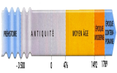 | HISTOIRE  Repères chronologiques (2)  Les Temps Modernes : de la Renaissance à la Révolution française

LES TEMPS MODERNES (1492 - 1789)

LA RENAISSANCE (d’environ 1500 à 1600)
1460 | 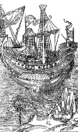  Le temps des grandes inventions  L’imprimerie, la boussole, la poudre à canon
1492  1498  1519-1522 | Le temps des grandes découvertes  Christophe Colomb découvre l’Amérique  Vasco de Gama fait le tour de l’Afrique  Magellan fait le premier tour du monde  Les artistes (Léonard de Vinci, Michel-Ange, Raphaël) imitent les chefs-d’œuvre de l’Antiquité
1550-1590 | Guerres de Religion entre catholiques et protestants
LE TEMPS DES ROIS (d’environ 1600 à 1789)
 | Cinq rois règnent sur la France en deux siècles.
1589-1610 | 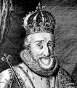  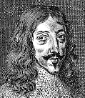  Henri IV
1610-1643 | 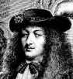  Louis XIII
1643-1715 | Louis XIV  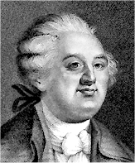
1715-1774 | Louis XV
1774-1789 | 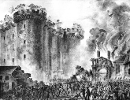  Louis XVI
1789 | La Révolution française

